**Лабораторна робота №3**

Тема: Комбінування розмітки HTML та сценарію PHP. Використання функцій

Мета роботи: навчитись створювати сценарії на мові РНР із включенням статичного HTML-коду

Обладнання: персональний комп'ютер. Пакет програм XAMPP. Текстовий редактор Sublime Text 3 або IDE NetBeans. Web-браузер Chrome, Firefox, Opera

**Хід роботи**

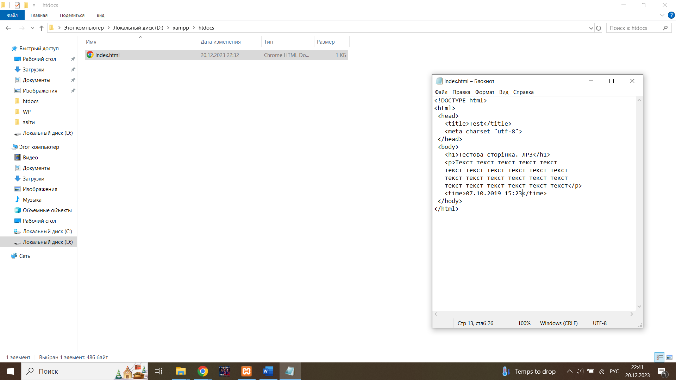

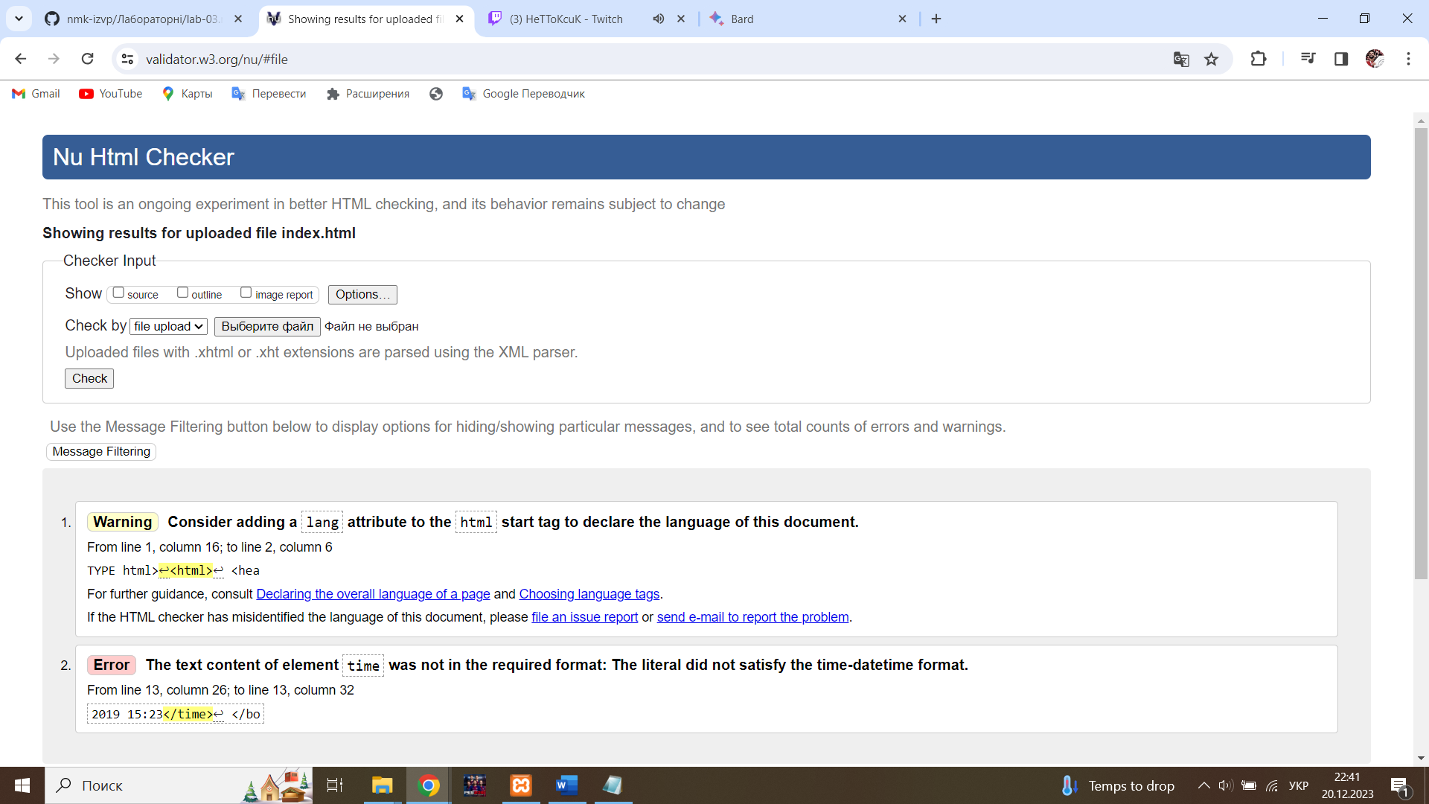

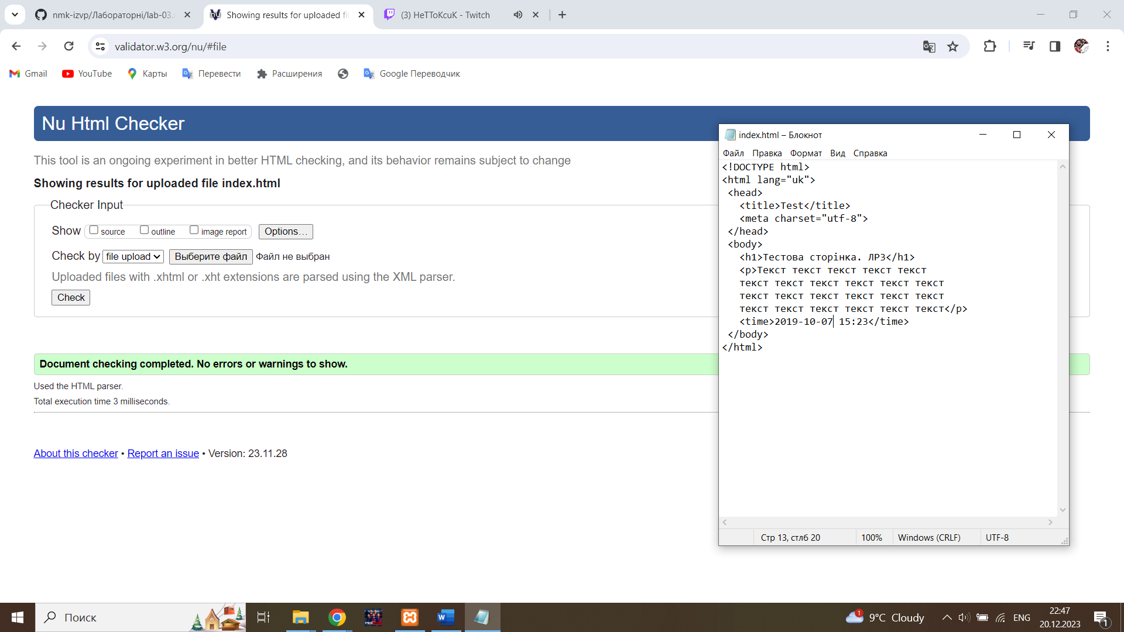

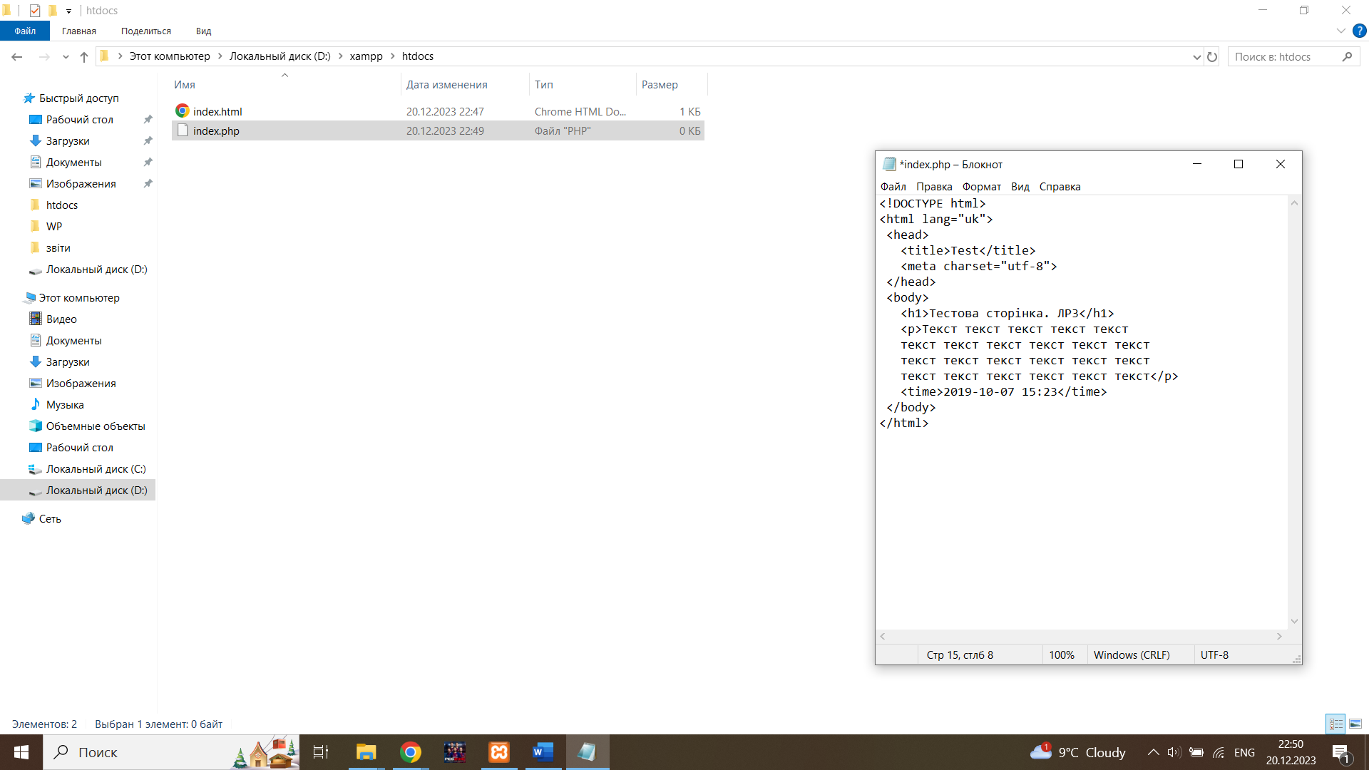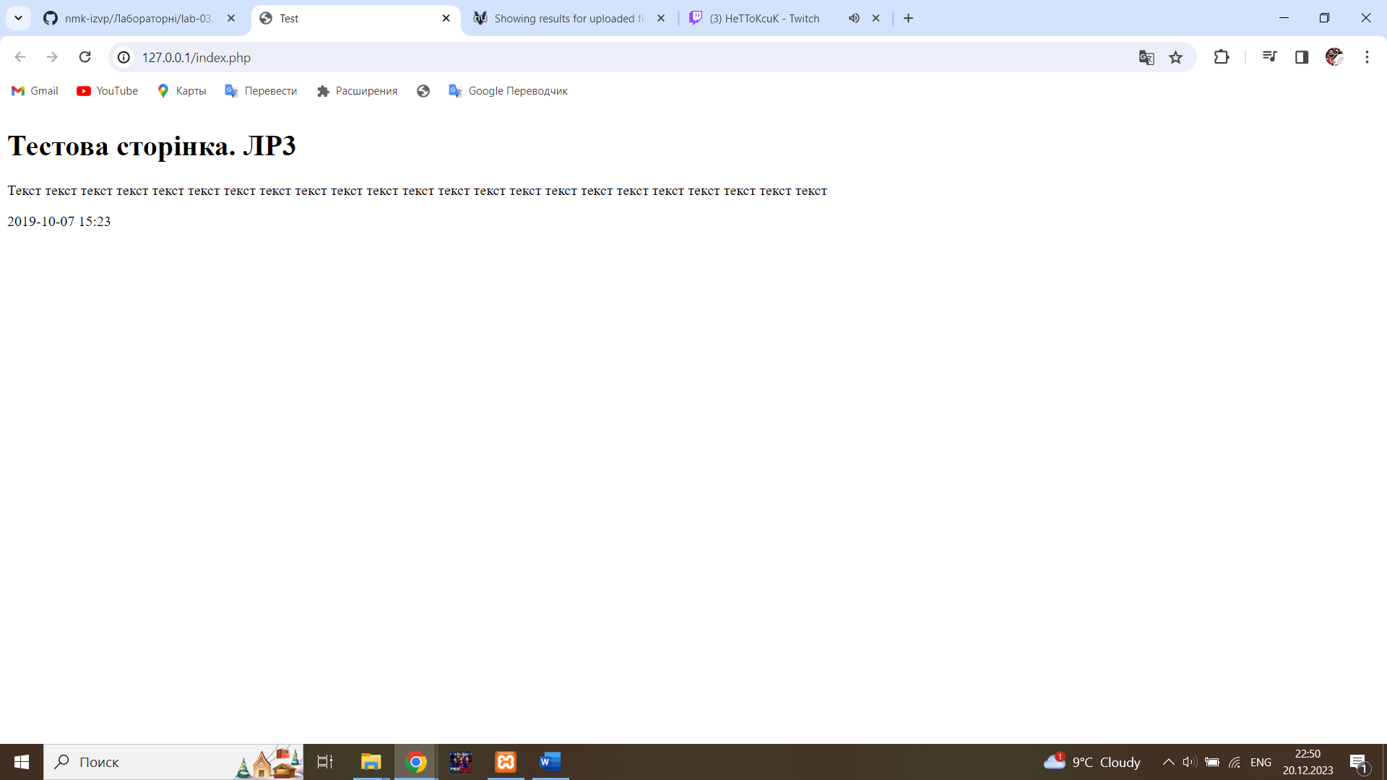

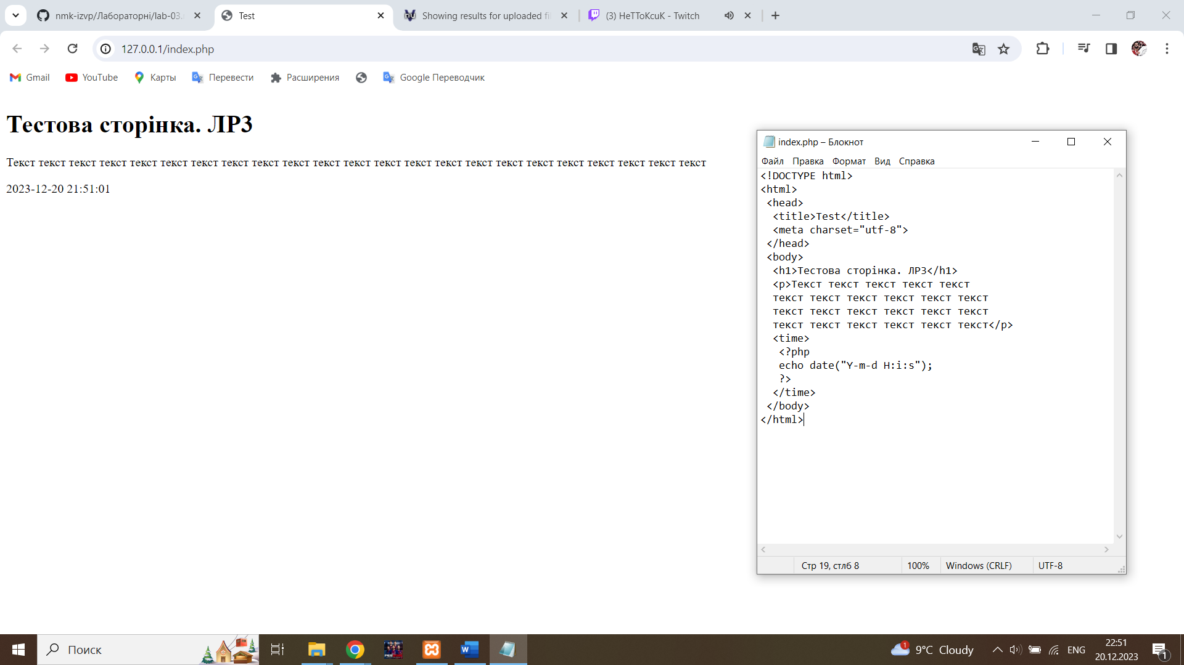

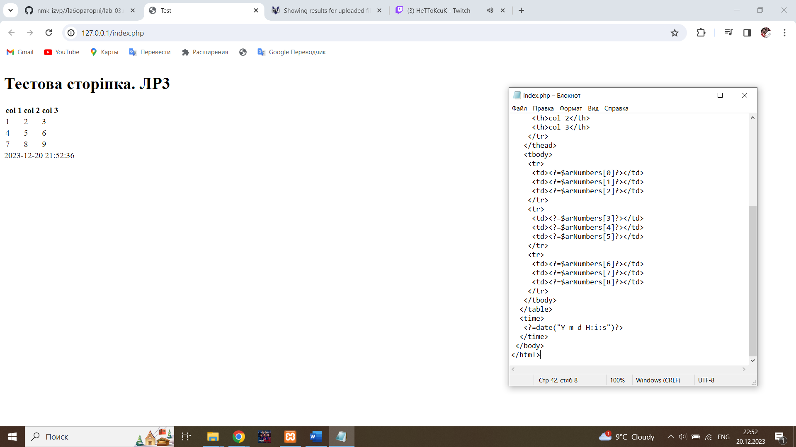

**Контрольні питання:**

1. Яким чином інтерпритатор РНР розрізняє статичний HTML та виконуваний PHP?

Інтерпритатор РНР розрізняє статичний HTML та виконуваний PHP: Веб-сервер інтерпретує код PHP у код HTML, який передає клієнту. Також код РНР можна вбудовувати безпосередньо в код html. На відміну від мови JS, користувач не бачить PHP-коду, бо браузер клієнта отримує готовий html-код.

1. Яким чином можна вивести значення змінної?

Вивести значення змінної в PHP: Значення змінних може бути отримане в такий спосіб: самостійне визначення (оголошення); як результат виконання функцій/операцій; отримано через запит браузера методом Get або Post.

1. Які аргументи можна задати для функції date()?

Аргументи для функції date(): Функція date() приймає два аргументи: string $format та ?int $timestamp = null. Параметр format приймає формат, прийнятний для DateTimeInterface::format(). Параметр timestamp є необов’язковим і представляє собою метку часу типу int, за замовчуванням рівну поточному локальному часу, якщо timestamp не вказано або null.

1. Який з варіантів команди echo правильний: echo ($abc); чи acho $abc;? Чому?

Правильний варіант команди echo: Правильний варіант - це echo ($abc);. Команда echo виводить значення змінної $abc. Варіант acho $abc; неправильний, оскільки acho не є визначеною командою або функцією в PHP.

1. Як за допомогою вкладених циклів побудувати порожню HTML-таблицю?

Для побудови порожньої HTML-таблиці за допомогою вкладених циклів у PHP, можна скористатися наступним кодом:

echo "<table>";

for ($i = 0; $i < 5; $i++) {

echo "<tr>";

for ($j = 0; $j < 5; $j++) {

echo "<td></td>";

}

echo "</tr>";

}

echo "</table>";